Bekannte Marken der D-A-CH-Länder

ADIDAS  BAHLSEN  BAUKNECHT  BAYER  BMW  BOSCH  BRAUN  HARIBO  HENKEL  KNORR  NIVEA  PLAYMOBIL  PUMA  STABILO  SCHWARZKOPF  SIEMENS  UHU  BIRKENSTOCK | 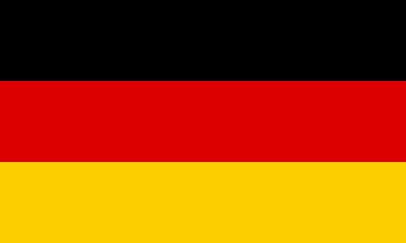  Deutschland
LINDT  MAGGI  NESCAFE  ROLEX  SWATCH | 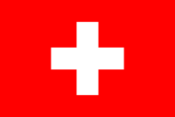  Schweiz
KTM  RED BULL | 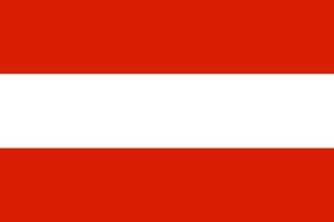  Österreich

